Томская область Асиновский район
АДМИНИСТРАЦИЯ
НОВОКУСКОВСКОГО СЕЛЬСКОГО ПОСЕЛЕНИЯ

ПОСТАНОВЛЕНИЕ
05.03.2020 № 23
с. Ново-Кусково

Об утверждении схемы размещения мест (площадок) накопления твердых
коммунальных отходов на территории д. Старо-Кусково

В соответствии с пунктом 4 статьи 13.4 Федерального законом от 24 июня 1998 года № 89-ФЗ «Об отходах производства и потребления»

ПОСТАНОВЛЯЮ:
1. Утвердить схему размещения мест (площадок) накопления твердых коммунальных отходов на территории д. Старо-Кусково согласно приложению к настоящему постановлению.
2. Настоящее постановление подлежит официальному опубликованию в официальном печатном издании «Информационный бюллетень» и размещению на официальном сайте Новокусковского сельского поселения www.nkselpasino.ru.
3. Контроль исполнения настоящего постановления возложить на специалиста 1 категории по землеустройству и градостроительству.

Глава Новокусковского сельского поселения А.В. Карпенко

Приложение
УТВЕРЖДЕНА
постановлением Администрации
Новокусковского сельского
поселения от 05.03.2020 № 23

СХЕМА
размещения мест (площадок) накопления твердых коммунальных
отходов на территории д. Старо-Кусково

Схема № 1

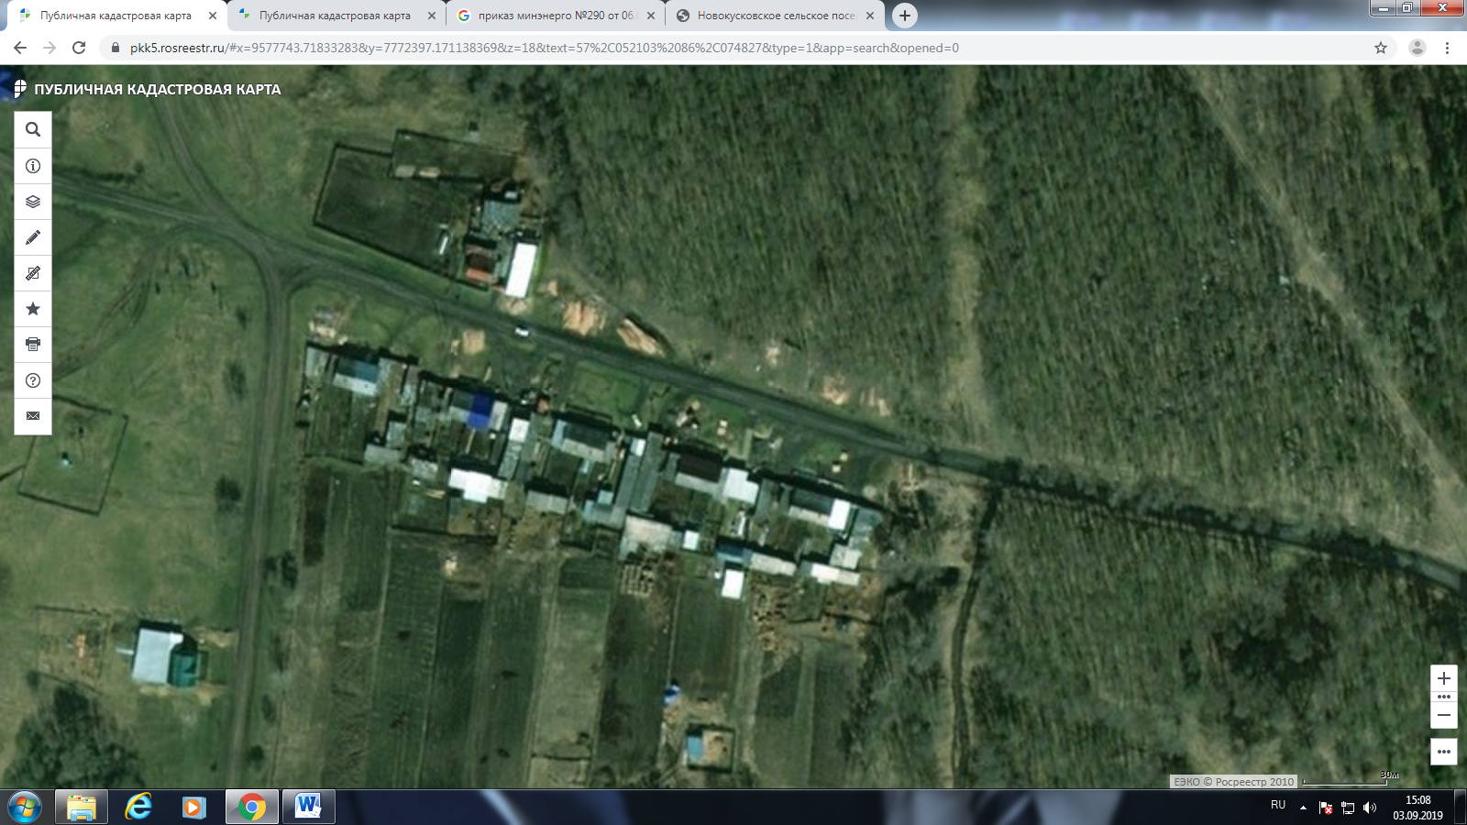
д. Старо-Кусково ул. Лесная, 2а/1

Условные обозначения:
- обозначение места (площадки) накопления твердых коммунальных отходов

Схема № 2

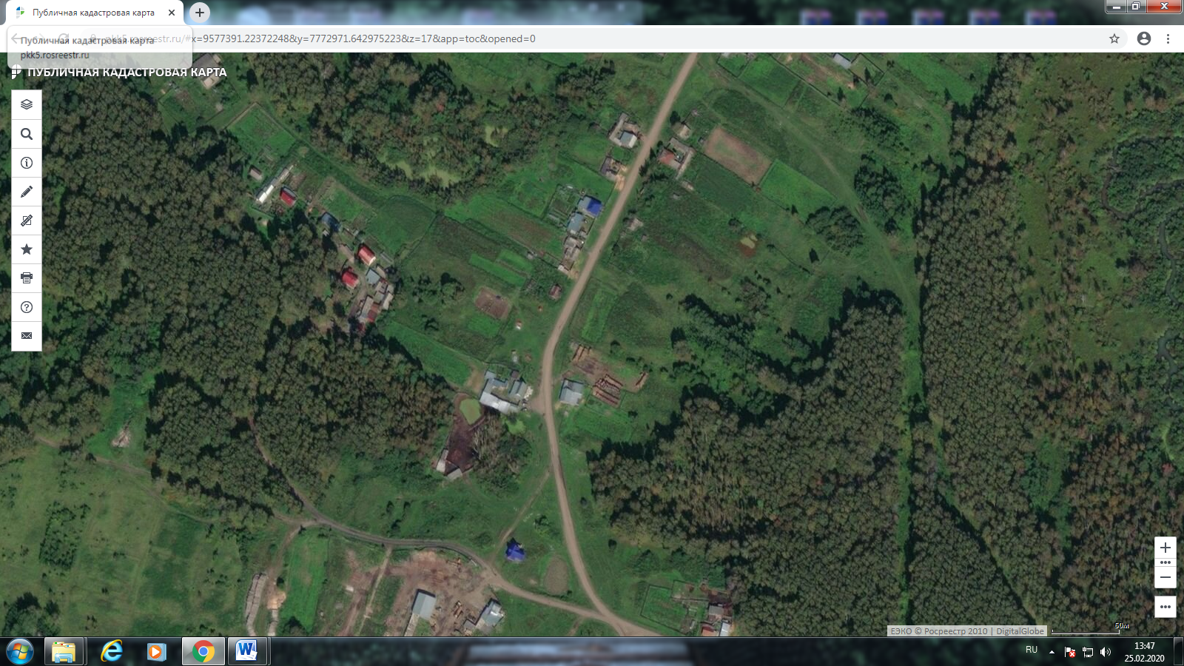
д. Старо-Кусково ул. Лесная, 2

Условные обозначения:
- обозначение места (площадки) накопления твердых коммунальных отходов

Схема № 3

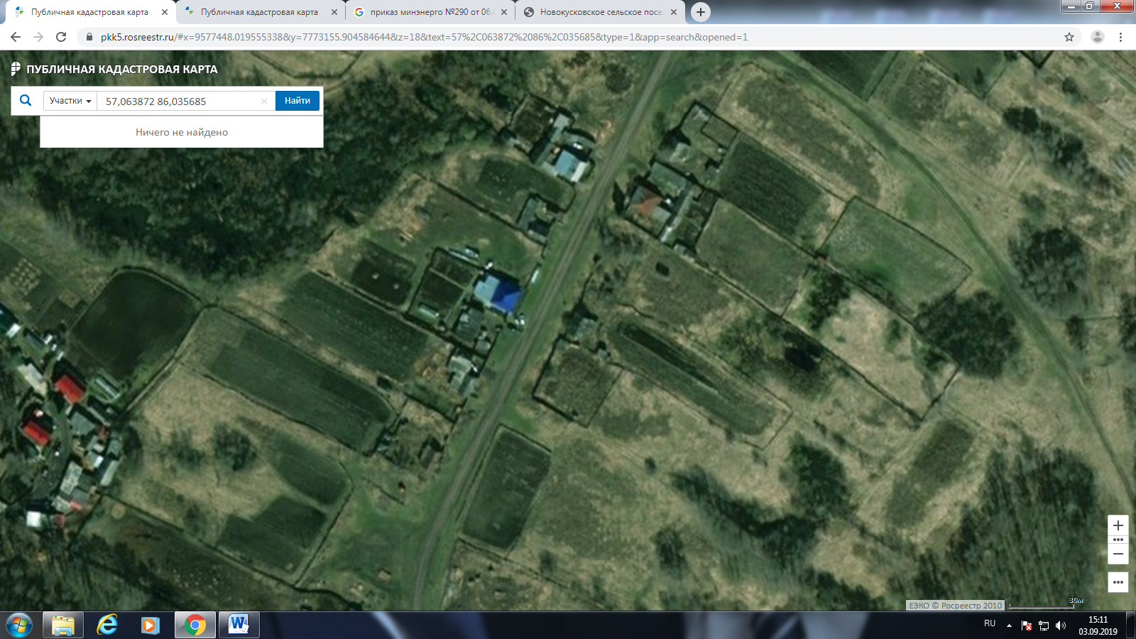
д. Старо-Кусково ул. Центральная, 4/1

Условные обозначения:
- обозначение места (площадки) накопления твердых коммунальных отходов

Схема № 4

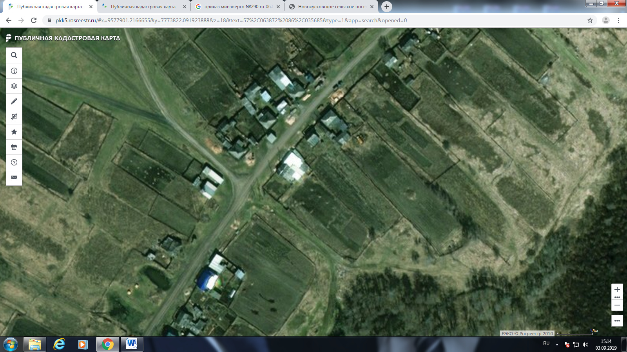
д. Старо-Кусково ул. Центральная, 21/1

Условные обозначения:
- обозначение места (площадки) накопления твердых коммунальных отходов

Схема № 5

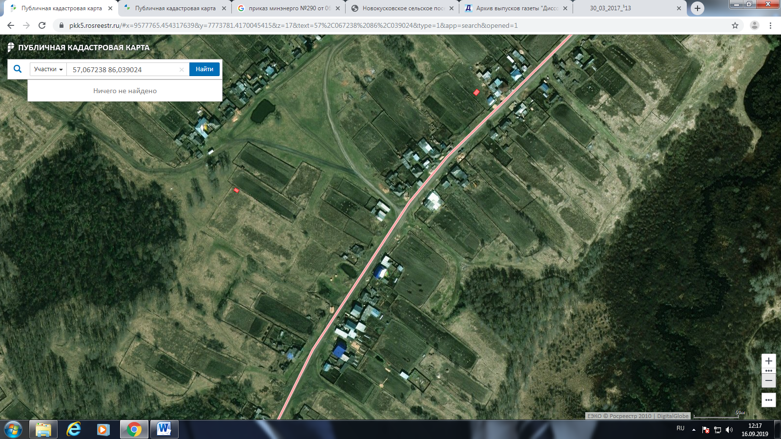
д. Старо-Кусково, ул. Центральная, 33а

Условные обозначения:
- обозначение места (площадки) накопления твердых коммунальных отходов

Схема № 6

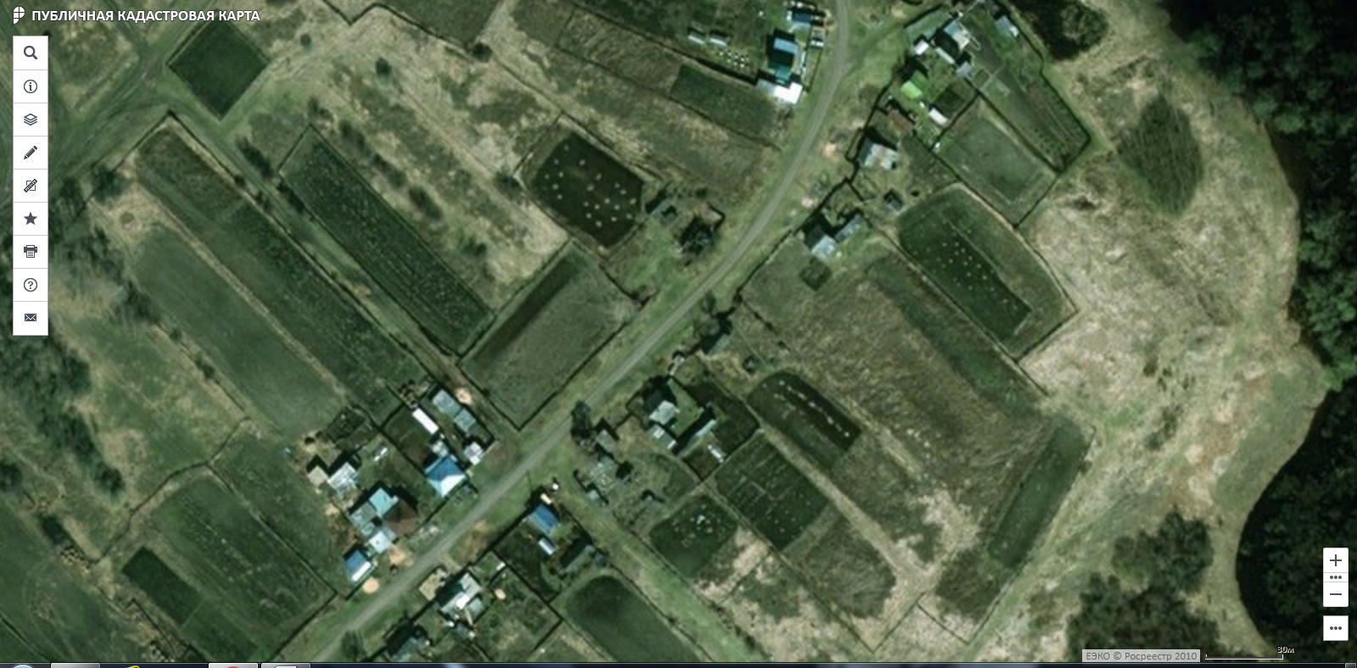
д. Старо-Кусково ул. Центральная, 42а

Условные обозначения:
- обозначение места (площадки) накопления твердых коммунальных отходов

